1. 打开unity，点击左上角的File—>BuildSettings

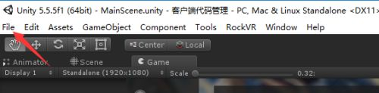

1. 弹出打包设置界面，点击PlayerSettings

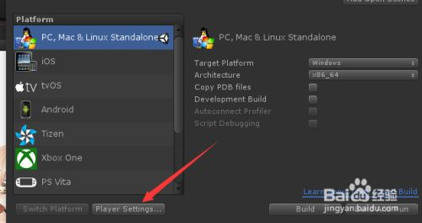

1. 然后在Inspector面板中更改项目的公司名称及项目名称

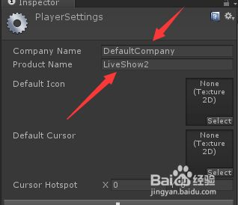

1. 然后在重复上面的第一个步骤，打开BuildSettings，直接点Build

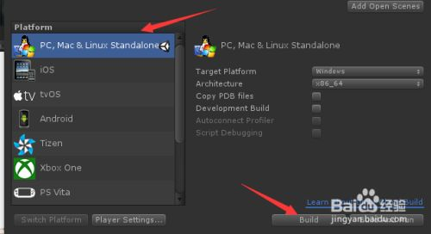

1. 选择打包出来的文件夹路径，然后更改打包出来的昵称点保存即可

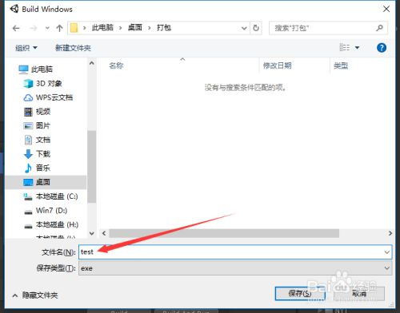

1. 6

最后打包出来的是两个文件，一个是data数据文件，一个是应用程序。直接点击应用程序即可运行打包出来的项目了